**LAPORAN PRAKTIKUM**

**Algoritma Dan Struktur Data**

**Jobsheet - 4: BruteForceDivideConquer**



|  |  |
| --- | --- |
| Nama | : Ghoffar Abdul Ja’far |
| NIM | : 41720035 |
| Kelas | : 1E |

**JURUSAN TEKNOLOGI INFORMASI**

**POLITEKNIK NEGERI MALANG**

**2023/2024**

**Percobaan 1:** **Menghitung Nilai Faktorial dengan Algoritma Brute Force dan Divide and Conquer**

**Hasil:**

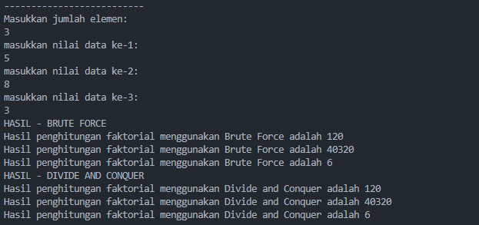

**Pertanyaan:**

1. Pada base line Algoritma Divide Conquer untuk melakukan pencarian nilai faktorial, jelaskan perbedaan bagian kode pada penggunaan if dan else!

= Pada blok if merupakan base case dimana program akan berhenti jika kondisi n == 1 terpenuhi, sedangkan blok else merupakan perhitungan factorial dengan memanggil fungsi itu sendiri secara rekursif

1. Apakah memungkinkan perulangan pada method faktorialBF() diubah selain menggunakan for? Buktikan!

= Bisa, Saya membuktikan dengan menggunakan while loop

Code:

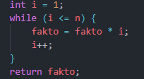

Hasil:



1. Jelaskan perbedaan antara fakto *= i; dan int fakto = n * faktorialDC(n-1); !

= Fakto *= i; digunakan pada perhitungan dengan fungsi iterative, sedangankan fakto = n * faktorialDC(n-1); digunakan pada perhitungan dengan fungsi rekursif

**Percobaan 2: Menghitung Hasil Pangkat dengan Algoritma Brute Force dan Divide and Conquer**

Hasil:

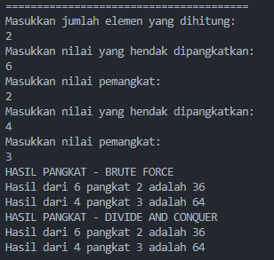

**Pertanyaan:**

1. Jelaskan mengenai perbedaan 2 method yang dibuat yaitu PangkatBF() dan PangkatDC()!

Pada PangkatBF():

* Menggunakan metode iterasi
* Pada setiap iterasi h dikali dengan a banyak n

Pada PangkatDC()

* Menggunakan metode rekursif
* Pada base case jika n == 0 maka akan berhenti
* Sedangkan jika n bilangan ganjil maka akan melakukan rekursif dengan n dibagi 2 dan hasilnya dikalikan dan dikali a
* Jika n bilangan genap makan akan melakukan rekursif dengan n dibagi 2 dan hasilnya dikalikan

1. Apakah tahap combine sudah termasuk dalam kode tersebut?Tunjukkan!

= Sudah, tahap combine ada pada baris kode berikut:

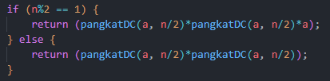

1. Modifikasi kode program tersebut, anggap proses pengisian atribut dilakukan dengan konstruktor.

Class Pangkat:

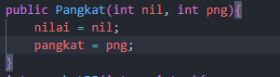

Class MainPangkat:



1. Tambahkan menu agar salah satu method yang terpilih saja yang akan dijalankan menggunakan switch-case!

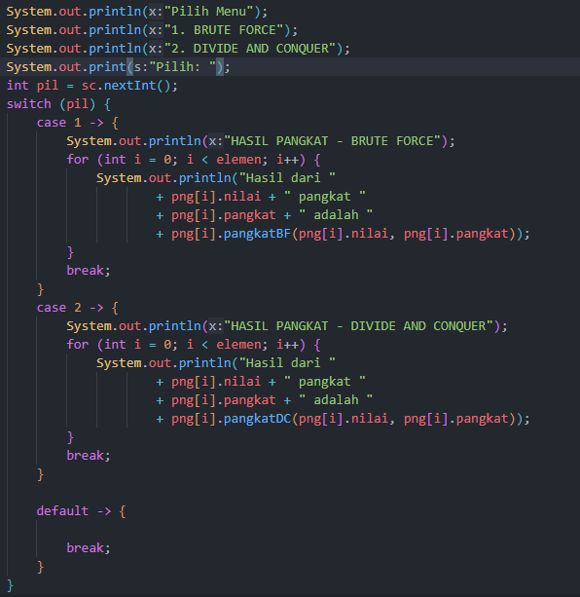

**Percobaan 3: Menghitung Sum Array dengan Algoritma Brute Force dan Divide and Conquer**

Hasil:

\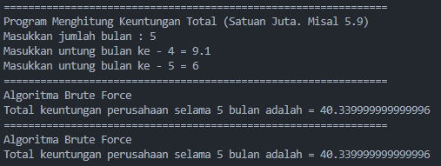

**Pertanyaan:**

1. Mengapa terdapat formulasi return value berikut? Jelaskan!



= Merupakan formulasi tahap combine untuk menghitung hasil akhir

1. Kenapa dibutuhkan variable mid pada method TotalDC()?

= Variable mid dalam metode divide and conquer adalah untuk membagi menjadi dua bagian kiri dan kanan

1. Program perhitungan keuntungan suatu perusahaan ini hanya untuk satu perusahaan saja. Bagaimana cara menghitung sekaligus keuntungan beberapa bulan untuk beberapa perusahaan.(Setiap perusahaan bisa saja memiliki jumlah bulan berbeda-beda)? Buktikan dengan program!

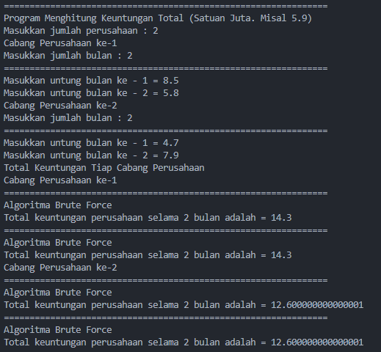

**Latihan Praktikum:**

Hasil:

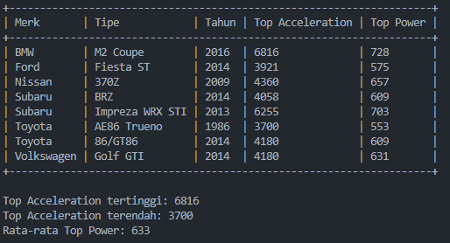

**Link Repo:** <https://github.com/GhoffarFitassin/P_Algoritma_Struktur_Data/tree/main/jobsheet4>